服务器挑选
服务器涉及需求有

用户注册短信服务

程序部署

支付功能服务

4、域名备案（每一个产品上线审核必须提供企业官网）

涉及服务器挑选：阿里云，腾讯云，华为云

例（短信服务）：阿里云短信服务地址：https://cn.aliyun.com/product/sms

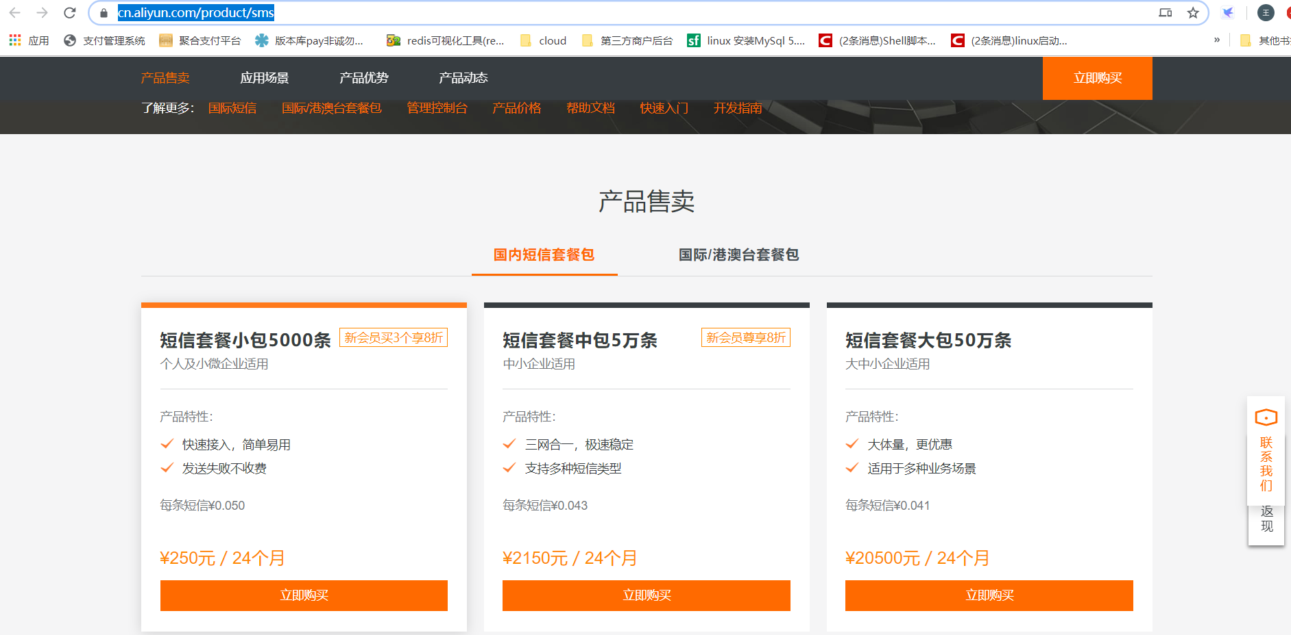

例（支付服务，包括支付宝支付与微信支付）：

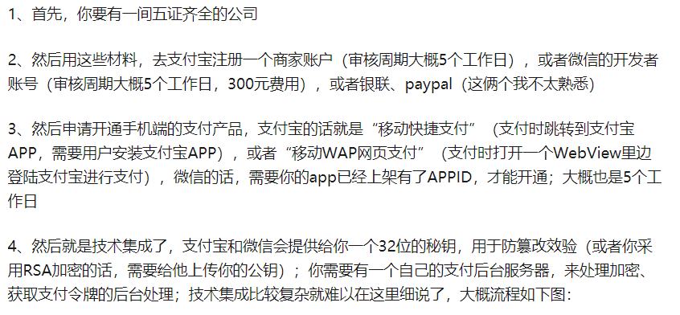

App上架流程

（这个我不是很懂，不过好像可以花钱请别人上）
上架前需要准备的材料
1. 软著是必要的，提前准备好，软著申请大概需要1-2周时间才能下来。提前把APP名字想好，然后同步准备软著。这个越提前越好，因为软著的价格和时间有关，时间要求越高，越贵。特殊行业需要提供其他证明或授权，比如新闻的需要新新闻相关的，金融的需要金融相关的。最近很多app都要求ICP证、app安全评估报告、银行合作等等。（安全评估报告尽量不要乱填，对某些敏感语句在一些可以发表言论或文章的app上一定要做屏蔽。）
2. icon/应用介绍/截图，截图要提前准备，按照尺寸要求。
3、应用市场可能会要求加固，应用宝和360需要你加固后再上传，两个应用商店会提供加固工具。
4、另外有些需要免责书，开发者声明
华为：若软著上公司名称与开发者名称不一样需要免责函
阿里：若软著上公司名称与开发者名称不一样需要关系证明和保证函
（以上应用市场均有提供模板）
附各个应用市场App上架所需资质

上架步骤
1、 先注册账号。提前把手机号，名字，身份证等等材料准备好。
2、 选择软件安装包上传。不同渠道的需要打渠道ID，做好统计。
3、 上传成功后有需要填写信息填好,一些APP的基本信息。这些信息也可以提前准备好，有些通用的直接复制即可。
4、 上传APP应用的LOGO 。
5、 在写软件的关键字标签和软件开发者名称的时候，APP介绍网站的域名也是要填写的，软件说明需要100以内2-5张软件截图,不大于80K ,高度可宽度不高于480像素，提交相关软件著作权证明，权限说明，保证函等提交提交后等待审核结果大概3-4个工作日就会有审核结果的邮件至填写的邮箱中。
六、常见的被拒的原因以及解决之道
被拒问题1：提供新闻类资质
解决：尝试换分类，隐藏App中政治、军事、社会类等新闻，简介描述中去掉新闻类字眼

被拒问题2：广告原因
解决：广告、积分墙是不允许上架的，可以先关闭或隐藏，上架以后再打开
被拒问题3：产品不收录
解决：设置隐藏开关、加深页面逻辑、提交保证函等
被拒问题4：测试账号
解决：根据要求提供软件测试账号

被拒问题5：icp
解决：提供icp备案信息，icp最好能提前准备，域名备案信息与开发者公司一致最好

需求问题输出

什么是活体认证？

有支付宝与微信了，银行卡应该不需要接入吧

所有预交费用，如果取消服务是否返回（涉及退款）

所有定价、配置类操作是否需要一个《后台管理系统》

社区配送中、超市配送是否有超市入驻功能，而且每一个入驻的超市豆相当于一个小型电商店铺，上架商品等操作又如何进行

社区配送中、寄养家禽绿色蔬菜----这个功能是什么意思

活体认证：人脸识别
银行卡接入：商家需要，半个月
预交费用规则线下解决

